PER FARE UN MOBILE CI VUOLE UN PALLET
Una linea di arredo artigianale, green e unconventional.
Realizzata interamente da artigiani del legno italiani.
E’ 800x1200, idea di eco-design made by Conlegno.

Milano, maggio 2015 – La vita di un bancale può essere estremamente avventurosa: girare il mondo, trasportare merci di ogni genere e viaggiare su grandi e capienti navi. Ma al termine di questa vita, il bancale può trovare ospitalità in un ambiente molto più confortevole e accogliente: la nostra casa.
WWW.800X1200.IT
Il sito del progetto 800x1200 è stato rinnovato nella grafica e nei contenuti. Caratterizzato da un layout più moderno e d’impatto, il sito da ampio spazio ai prodotti e alle loro peculiarità grazie a gallery fotografiche e descrizioni dettagliate. Viene anche riportato l’elenco degli artigiani produttori di mobili 800x1200.
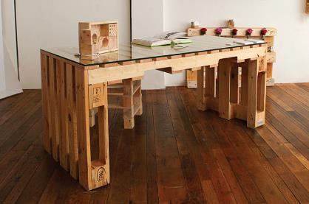

Riuso, artigianalità e design sono le parole chiave del progetto 800x1200 del consorzio Conlegno nato per promuovere la tutela del patrimonio forestale e della biodiversità. Obiettivo dell’iniziativa: trasformare i pallet in soluzioni di arredo ecosostenibile, pratici, colorati e originali.

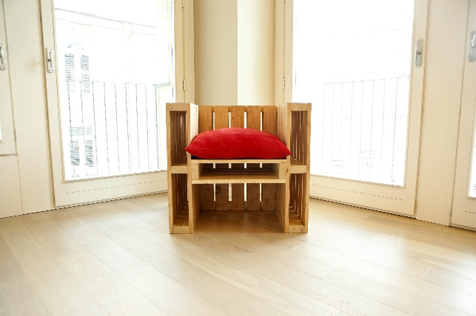
Con 800x1200 eco-design, Conlegno ha coinvolto alcuni tra gli artigiani italiani più abili: dall’accurata lavorazione dei pallet, questi artisti del legno realizzano pezzi unici e originali, degna rappresentazione dell’eccellenza made in Italy in grado di trasformare, ridisegnare e plasmare la materia in forme sempre nuove. Nasce così un perfetto connubio tra creatività, innovazione e attenzione per l’ambiente.

Divani, poltrone, scrivanie, cassettiere ma anche orti urbani, tavolini e librerie: i pallet sono i versatili protagonisti di questa “rivoluzione verde”. Per arredare gli spazi della casa – dal salotto al giardino – 800x1200 è la soluzione ideale per vivere la natura con stile: design semplice e minimale, estrema cura per i particolari e spiccata dose di creatività.

I prodotti di 800x1200 eco-design sono acquistabili su richiesta.

800x1200 eco-design è un progetto promosso da Conlegno, Consorzio privato senza scopo di lucro che nasce nel 2002 con l'intento di tutelare il patrimonio forestale e la biodiversità, favorendo l'impiego del legno, dalla materia prima all'imballaggio.
Il Consorzio promuove infatti l'utilizzo di prodotti naturali, non alterati da trasformazioni chimiche, in virtù di un approccio ecosostenibile per la valorizzazione dei prodotti. L’obiettivo di Conlegno è trasformare in opportunità, per le aziende consorziate, le impostazioni di carattere legislativo e/o tecnico, affidando la promozione dei marchi ai comitati tecnici delle singole realtà. Grazie a queste modalità di gestione, Conlegno ha avviato, a livello nazionale ed internazionale, un’azione coordinata di servizi finalizzati allo sviluppo di una “cultura” dell’utilizzo del legno, atti a favorire un sempre più ampio e corretto uso di questa tipologia costruttiva. Ad oggi Conlegno gestisce 16 marchi a livello nazionale ed internazionale, di cui 13 di proprietà del consorzio.

FOLLOW US:

Conlegno

Ufficio Stampa
c/o Espresso Communication
Jamila Abouri
j.abouri@espressocommunication.it
T.039.2720311
M.393.8265002 - M.392.9814939

